**Первая задача:**

**for1**

program pr1;

var

AC, a, b, c, d, x, z:real;

begin

writeln('Vvedite AC');

readln(AC);

writeln('Vvedite a');

readln(a);

writeln('Vvedite b');

readln(b);

writeln('Vvedite c');

readln(c);

x:=a*a+b*b;

If x = 0 then

writeln('na 0 delit nelzya')

Else

if x<c*c then

writeln('nelzya izvlekat kvadratnyi koren iz otritsatelnogo chisla')

Else

begin

d:=AC-sqrt(x-c*c)/x;

if 1<d*d then

writeln('nelzya izvlekat kvadratnyi koren iz otritsatelnogo chisla') else begin

z := arctan(d/sqrt(1-d*d));

writeln('Z = ',z:2:3);

end;

end;

readln();

end.

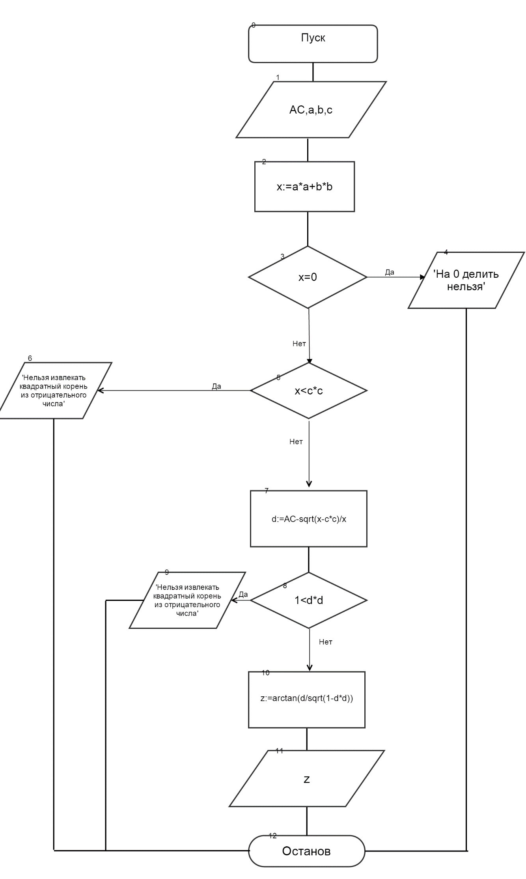

**Вторая задача (вычисление степенного полинома):**

**for2**

program pr2;

var y,a,b,c,d,e,x,y2 : real;

begin

writeln('Vvedite X: '); readln(x);

writeln('Vvedite A '); readln(a);

writeln('Vvedite B: '); readln(b);

writeln('Vvedite C: '); readln(c);

writeln('Vvedite D: '); readln(d);

writeln('Vvedite E: '); readln(e);

y := a*x*x*x*x+b*x*x*x+c*x*x+d*x+e;

writeln('Rezultat vichisleniy po iznachalnoy formule: ',y:3:4);

y2 := (((a*x+b)*x+c)*x+d)*x+e;

writeln('Rezultat vichisleniy po preobrazovannoy formule: ',y2:3:4);

writeln(y:3:2,' = ',y2:3:2);

readln();

end.

Диаграмма без названия

**Третья задача:**

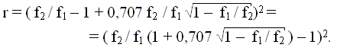

program progr3;

var

f1,f2,r,z,x :Real;

begin

writeln('Vvedite pervyi argument');

readln(f1);

writeln('Vvedite vtoroi argument');

readln(f2);

If f1*f2=0 then

writeln('Na 0 delit nelzya')

Else

begin

z := f2/f1;

If 1/z > 1 then

writeln('Nelzya izvlekat koren iz otritsatselnogo chisla')

Else

begin

x := z*(0.707*sqrt(1-1/z)-1);

r := x*x;

writeln('function = ', r:2:4) ;

end;

end;

readln

end.

